Origami kytky.
Pokud hledáte originální způsob, jak nápaditě a vlastnoručně vyzdobit interiér, zkuste si vytvořit kouzelné květinové origami. Bude to sice vyžadovat trochu trpělivosti, výsledek však bude neobyčejně efektní.
Materiál je levný, seženete jej všude a navíc si můžete vzít na pomoc i své děti. Díky jednoduchosti a dostupnosti materiálu si budete moci vytvořit tolik květin, kolik jen budete chtít a zároveň je využít podle své fantazie. Níže si prohlédněte návod, jak postupovat.
Postup:
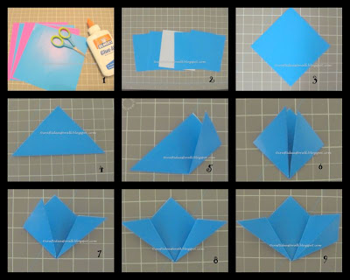

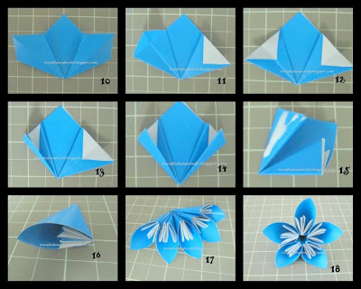
Kolíček použijeme pro secvaknutí právě slepené části kytičky, dokud nezaschne lepidlo.
Květinky je možno dozdobovat perličkou do středu, nebo stonkem. Lze z nich dělat koule - při slepení více dohromady
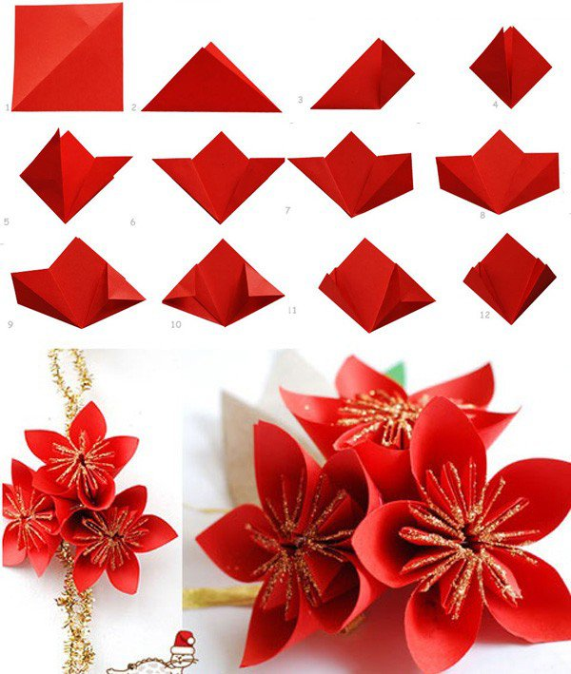
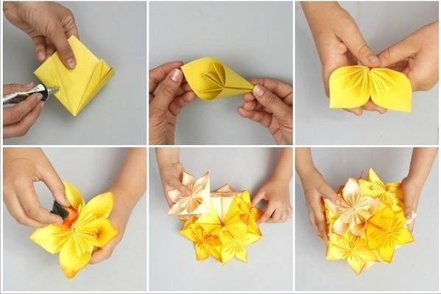
Hotové květy ještě můžete dozdobit tak, že namočíte houbičku do libovolné barvy a konce květů houbičkou jemně přetřete. Koule umístěte kamkoliv do místnosti, skvěle budou vypadat ve více velikostech i barevných provedeních. Stejně tak můžete tuto dekoraci jednoduše položit na stůl.

